Лекция 10 Линии второго порядка (продолжение)

10.1 Уравнение при вершине

Г10.1.1 Определение. Проведем через фокус эллипса, гиперболы или параболы прямую, перпендикулярную фокальной оси. Эта прямая пересечет рассматриваемую линию в двух точках 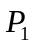 и 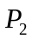. половина длины отрезка 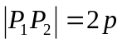 называется фокальным параметром эллипса (гиперболы, параболы).
Г10.1.2 Замечание. Фокальный параметр параболы совпадает с параметром параболы. Действительно, рассмотрим параболу 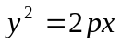. Точки ее пересечения с вертикальной прямой 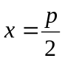, проходящей через фокус перпендикулярно полярной оси имеют ординаты 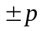, откуда и следует справедливость замечания.
Г10.1.3 Рассмотрим эллипс 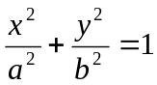; 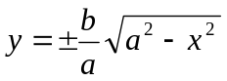. Подставляя в последнее уравнение абсциссу фокуса 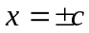, получим 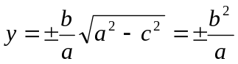. Таким образом, фокальный параметр эллипса равен 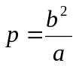. Рассмотрим гиперболу 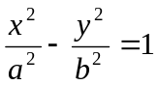; 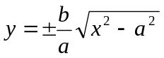. Подставляя в последнее уравнение абсциссу фокуса , получим 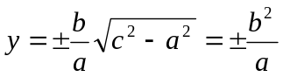. Таким образом, фокальный параметр гиперболы тоже равен .
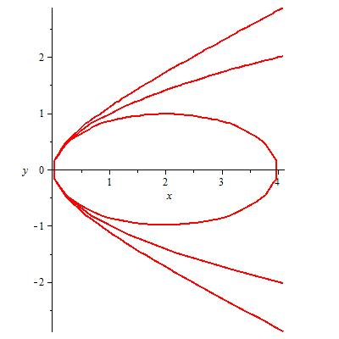
Г10.1.6 Рассмотрим параболу и поместим в эту прямоугольную систему координат 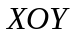, эллипс таким образом, чтобы его фокальная ось совпала с осью абсцисс, а левая вершина – с началом координат.
Рассмотрим систему координат 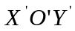, связанную с системой формулами 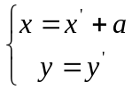, где - большая полуось эллипса. Система координат для эллипса будет канонической, в ней его уравнение имеет вид 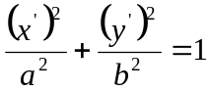. В исходной системе координат уравнение эллипса принимает вид 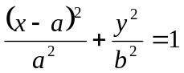. Преобразуем: 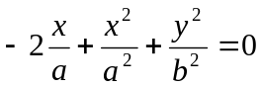, 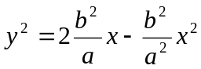; 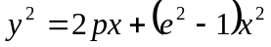. Рассмотрим систему координат 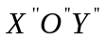, связанную с системой формулами 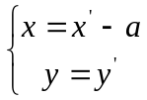, где - горизонтальная полуось гиперболы. Система координат для гиперболы будет канонической, в ней ее уравнение имеет вид 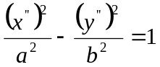. В исходной системе координат уравнение гиперболы принимает вид 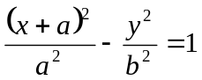. Преобразуем: 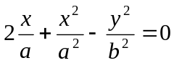, 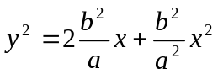;
Уравнение гиперболы в выбранной системе координат имеет то тот же вид, что и уравнение эллипса. С учетом того, что эксцентриситет параболы равен 1, уравнение параболы примет тот же вид:

10.2 Подобие

Г10.2.1 Теорема (подобие эллипса, гиперболы и параболы) 1) Два эллипса подобны тогда и только тогда, когда у них одинаковые эксцентриситеты; 2) Две гиперболы подобны тогда и только тогда, когда у них одинаковые эксцентриситеты; 3) Любые две параболы подобны.
Доказательство. Преобразование подобия (равномерного сжатия или растяжения плоскости) задается формулами 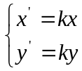, где 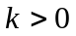 - коэффициент подобия.
1) Пусть эллипсы 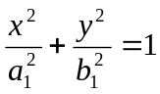 и 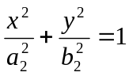 подобны, то есть существует число такое, что уравнения и 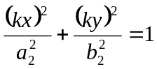 совпадают. Без ограничения общности можно считать, что 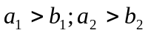. Значит, 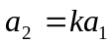, 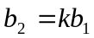. Эксцентриситет эллипса равен 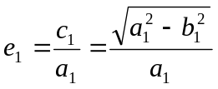. Эксцентриситет эллипса равен 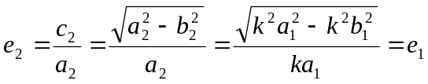. В обратную сторону: пусть 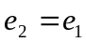, тогда 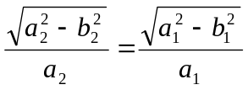. Отсюда , и уравнение второго эллипса можно записать в виде 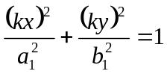. Значит, существует преобразование подобия , переводящее один эллипс в другой.
2) Для гипербол 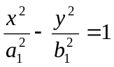 и 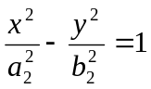 доказательство аналогично.
3) Рассмотрим параболы 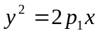 и 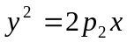. Преобразование подобия с коэффициентом 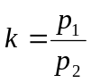 переводит одну параболу в другую.
10.3 Замечания о терминологии

Г10.3.1 Уравнение задает на плоскости эллипс. Уравнение 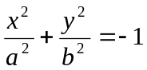 не задает ничего, так как сумма квадратов не может быть отрицательной, но по ряду причин нам будет удобно говорить, что уравнение задает на плоскости мнимый эллипс.
Г10.3.2 Уравнение 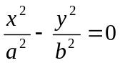 задает на плоскости пару пересекающихся прямых 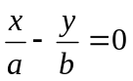 и 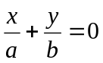. По аналогии с этим фактом будем говорить, что уравнение 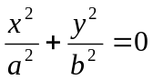 задает пару мнимых пересекающихся прямых.
Г10.3.3 Уравнения 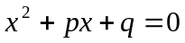 и 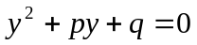 при положительном дискриминанте задают пару параллельных прямых. При нулевом дискриминанте будем говорить, что эти уравнения задают пару совпадающих прямых, а при отрицательном дискриминанте – пару мнимых параллельных прямых.

10.4 Поворот системы координат

Г10.4.1 Определение. Общим уравнением второго порядка от двух переменных будем называть уравнение вида , где 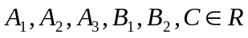 и хотя бы один из коэффициентов 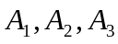 не равен нулю.
Г10.4.2 Определение. Уравнение 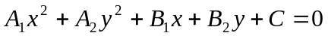 будем называть уравнением параллельно смещенной линии.
Замечание. Смысл определения Г10.4.2 будет разъяснен ниже.
Г10.4.3 Теорема (об уравнении параллельно-смещенной линии) Любое общее уравнение второго порядка от двух переменных с помощью преобразования поворота может быть приведено к виду .
Доказательство. Пусть дано уравнение Рассмотрим преобразование поворота 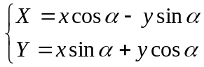 при некотором, пока не определенном значении угла . Подставим формулы поворота в уравнение:
.
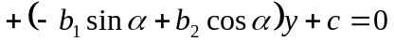.
Подберем угол таким образом, чтобы коэффициент при  обратился в ноль:
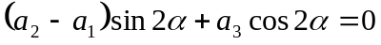;
Если 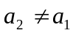 то 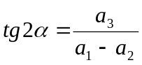, откуда 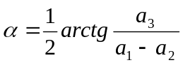. Если же 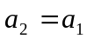, то из 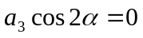 получаем 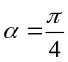. Что и требовалось.
Г10.4.4 Замечание. Теорема Г10.4.3 показывает, что найдется система координат, в которой уравнение примет вид .

10.5 Параллельно смещённые линии

Г10.5.1 Определение: Уравнение будем называть:
- уравнением эллиптического типа, если 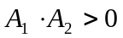
- уравнением гиперболического типа, если 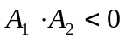
- уравнением параболического типа, если 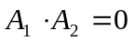

Г10.5.2 Теорема (об уравнениях эллиптического типа)
Уравнение эллиптического типа задает на плоскости либо действительный эллипс (в частности – окружность), либо мнимый эллипс, либо пару мнимых пересекающихся прямых.
Доказательство: Преобразуем уравнение : 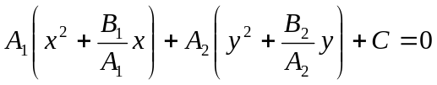
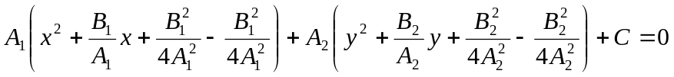
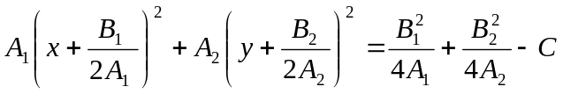
Если 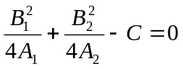, то уравнение, очевидно, задает пару мнимых пересекающихся прямых, так как из условия следует, что оба слагаемых левой части этого уравнения при условии 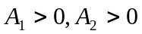 не могут быть отрицательными, а при условии 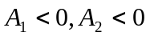 не могут быть положительными.
Пусть 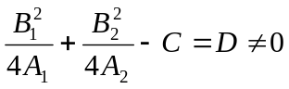. Поделим все уравнение на :
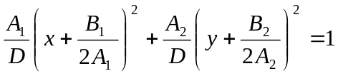. Поскольку , то коэффициенты 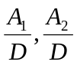 либо оба отрицательны, либо оба положительны. В первом случае левая часть уравнения не может быть положительной, и уравнение задает мнимый эллипс. Пусть оба коэффициента положительны. Обозначим 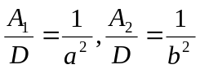, 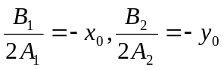:
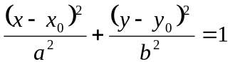. Преобразуем систему координат по формулам: 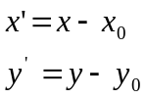 (параллельный перенос), тогда предыдущее уравнение в новой системе координат будет уравнением эллипса:
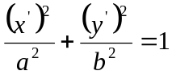.
В частном случае, если 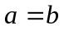, получится уравнение окружности.
Теорема доказана.

Г10.5.3 Теорема (об уравнениях гиперболического типа)
Уравнение гиперболического типа задает на плоскости либо гиперболу, либо пару действительных пересекающихся прямых
Доказательство: Преобразуем уравнение так же, как в теореме Г14.3.2:
1 случай: Пусть 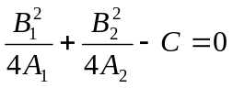.
Обозначим 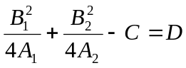, и если 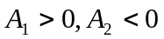, то 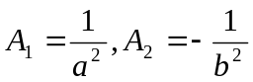,: 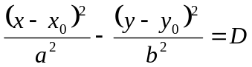. Поскольку 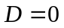, то уравнение можно записать в виде 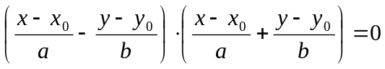 и тогда либо 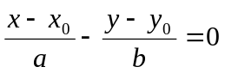, либо 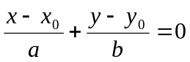, т.е. уравнение задает пару действительных прямых, пересекающихся в точке 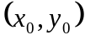. Если же 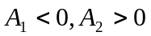, то, обозначив, 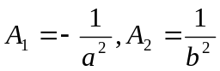 получим уравнение 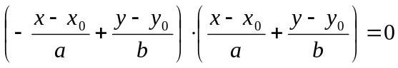, также задающее пару действительных пересекающихся прямых.

2 случай: Пусть .
Поделим все уравнение на .
Обозначим: и, если 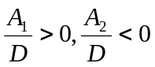, то обозначим 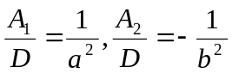:
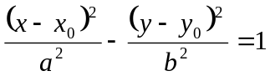
преобразовав систему координат по формулам , в новой системе координат получим уравнение гиперболы 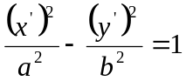. Если же 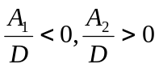, то, обозначив 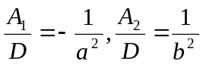 и преобразовав систему координат по тем же формулам, снова получим уравнение гиперболы: 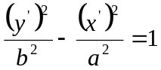. Теорема доказана.

Г10.5.4 Теорема (об уравнениях параболического типа)
Уравнение параболического типа задает на плоскости либо параболу, либо пару параллельных прямых (действительных или мнимых), либо пару действительных совпадающих прямых, либо пустое множество.
Доказательство: Поскольку , то хотя бы одно из чисел 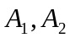
равно нулю. Если оба эти числа равны нулю, то получится уравнение прямой 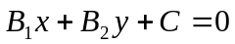, если 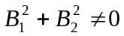 или пустого множества в противном случае.
Пусть 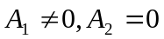: 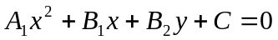.
1 случай: 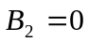: 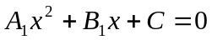. Это уравнение, рассматриваемое как квадратное, может иметь два комплексно сопряженных корня и тогда оно задает на плоскости пару мнимых параллельных прямых. Если это уравнение имеет один двукратный корень 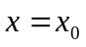, то оно задает пару совпадающих вертикальных прямых . Если уравнение имеет два корня, то оно задает две вертикальные действительные прямые 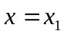 и 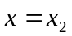.
2 случай: 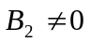. Преобразуем уравнение : 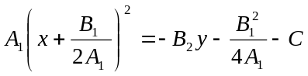, 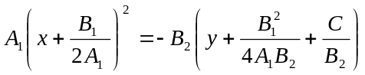, 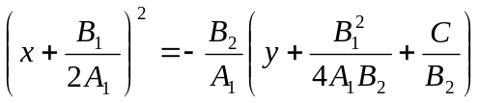.
Обозначим 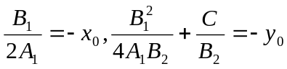 и, если 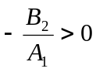, то 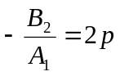 (в противном случае - 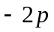): 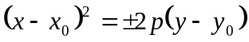.
Производя параллельный перенос системы координат
,
получим уравнение параболы 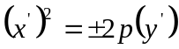.
Случай 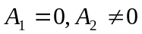: 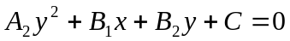рассматривается аналогично
Теорема доказана.

10.6 Примеры

Г10.6.1 Пример 1. Построить линию 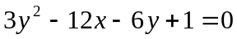.
Решение. Преобразуем уравнение: 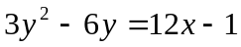; 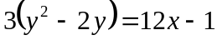; 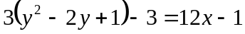; 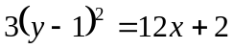; 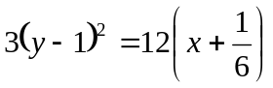; 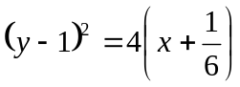. Получено уравнение параллельно смещённой параболы с вершиной в точке 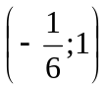 и ветвями, направленными в положительном направлении оси абсцисс. Рисунок приведен ниже.
Г10.6.2 Пример 2. Построить линию 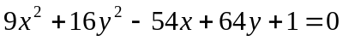.
Решение. Преобразуем уравнение: 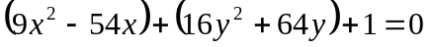; 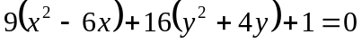; ; 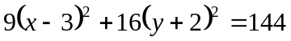; 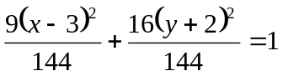; 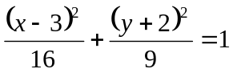. Получено уравнение эллипса с центром в точке 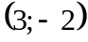 и полуосями 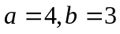. Рисунок приведен ниже.
Г10.6.3 Пример 3. Построить линию 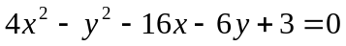.
Решение. Преобразуем уравнение: 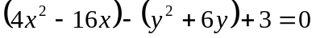; 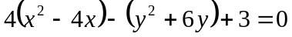; ; 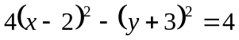; 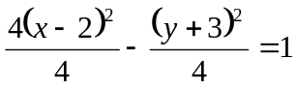; 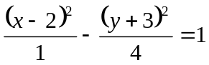. Получено уравнение гиперболы с центром в точке 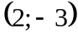 и полуосями 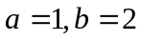. Рисунок приведен ниже.
Г10.6.4 Пример 4. Построить линию .
Решение. Сначала применим преобразование поворота 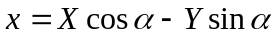, 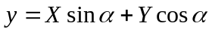:
.
.
Приравняем к нулю коэффициент при 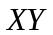: 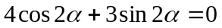; 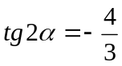.
Используя формулу тангенса двойного угла, из уравнения 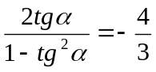 получим 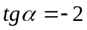 и 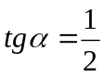. Обратите внимание, что произведение этих значений равно -1. Это естественно (условие перпендикулярности прямых), так как при повороте параллельно смещенной линии на 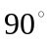 снова получится параллельно смещенная линия. Поэтому в качестве угла можно выбрать либо острый угол, соответствующий равенству (так и сделаем), либо тупой угол, соответствующий равенству .
Из равенства получаем 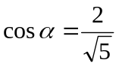, 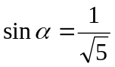, что определяет положение новых осей координат  и а также позволяет записать преобразованное уравнение:
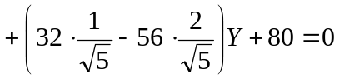; 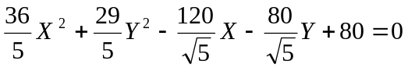; ;.
Далее действуем как в примере Г14.4.2: ; 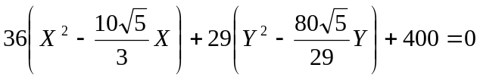; 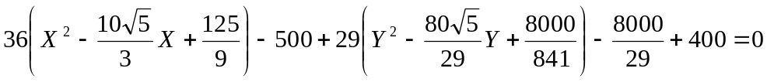;
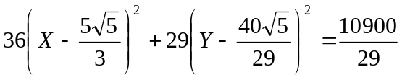; 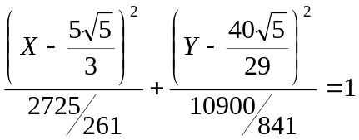.
Получено уравнение эллипса с центром 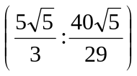 (в новых координатах 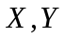) и полуосями 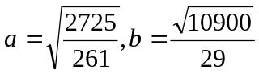. Рисунок приведен ниже.
Рисунок к примеру Г10.6.1 | Рисунок к примеру Г10.6.2
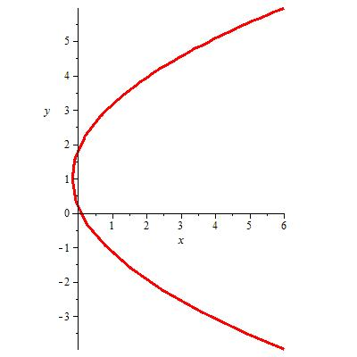 | 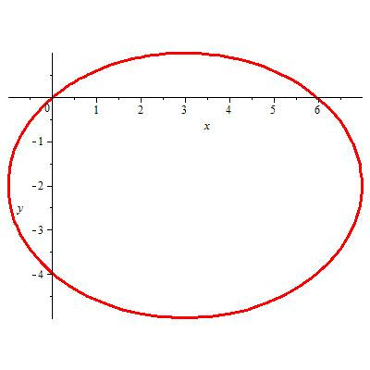
Рисунок к примеру Г10.6.3 | Рисунок к примеру Г10.6.4
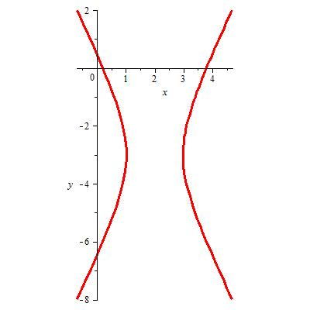 | 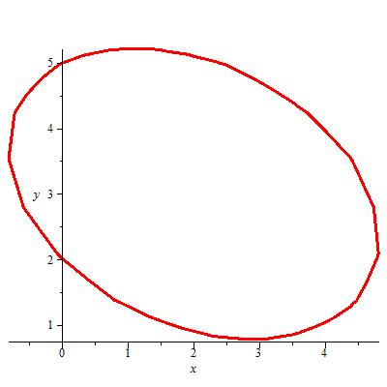

Контрольные вопросы:
- Что называется фокальным параметром линии второго порядка? Чему равны фокальные параметры эллипса и гиперболы? Запишите уравнение при вершине линии второго порядка.
- Сформулируйте теорему о подобии линий второго порядка.
- Что называется мнимым эллипсом? Что называется парой мнимых пересекающихся прямых? Что называется парой мнимых параллельных прямых?
- Что называется общим уравнением линии второго порядка? Что называется уравнением параллельно смещенной линии второго порядка?
- Сформулируйте теорему об уравнении параллельно смещенной линии?
- Сформулируйте теорему об уравнениях эллиптического типа. Сформулируйте теорему об уравнениях гиперболического типа. Сформулируйте теорему об уравнениях параболического типа.

